電通二甲微處理器實驗 實驗結報
實驗名稱 | Lab 10 –紅外線控制
組別 | 09 | 組員 | 04050555謝瑜軒  04052422武宏慧

- 實驗目的
*發射紅外線訊號
*接收紅外線訊號
- 實驗步驟
接收紅外線遙控器編碼,
發射紅外線編碼 並可由另一台正確接收
- 程式碼
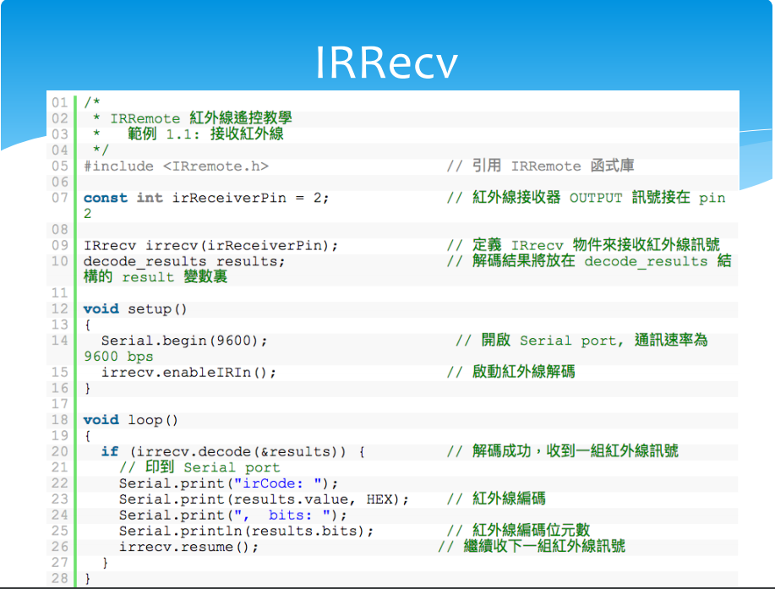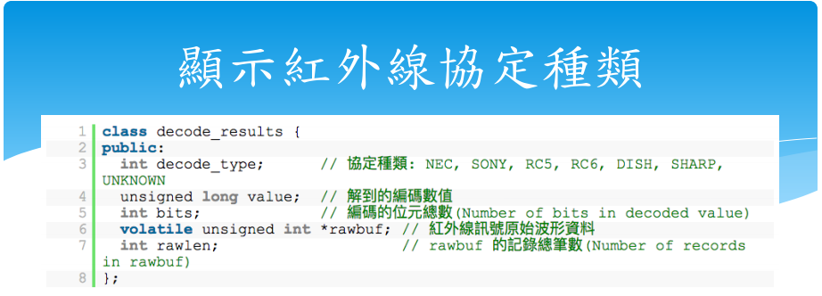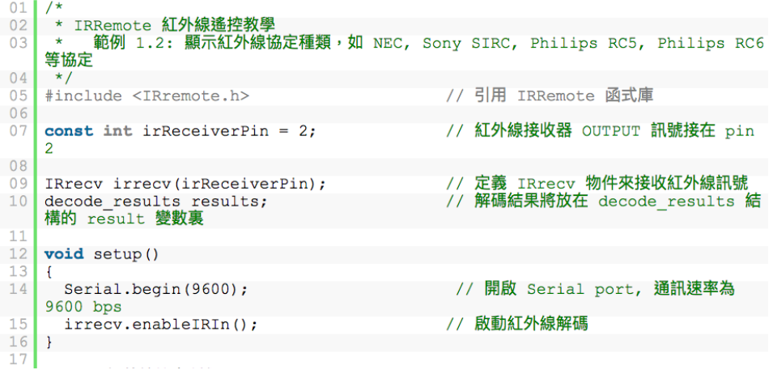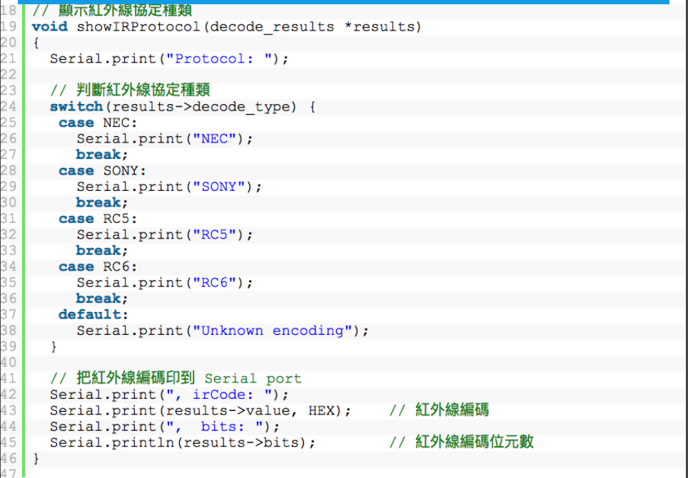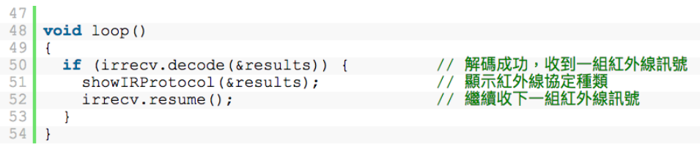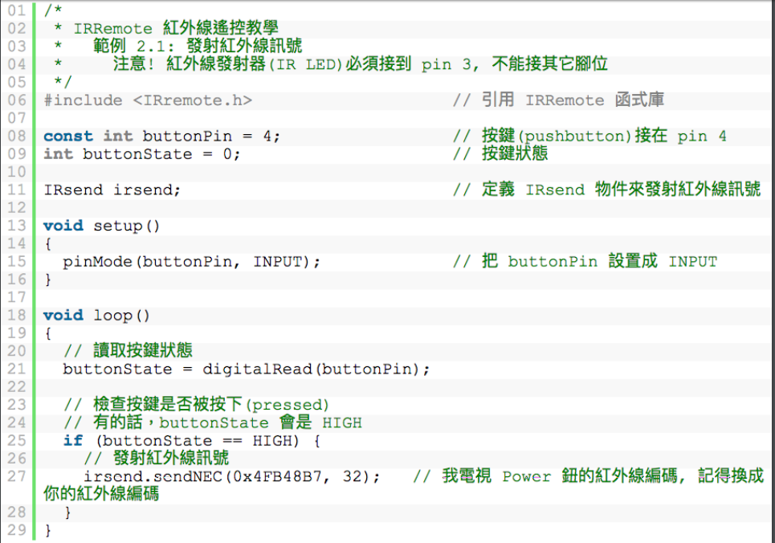
- 實驗結果及分析
實驗成功,用遙控器顯示的直沒有問題,而額外跑出來的訊號則是因按鍵按太久衍生出來的亂碼
- 心得討論
實驗時,有傳出紅外線感測器燒毀的問題,幸運的是我們有使用電阻,所以沒有發燙或是冒煙燒毀的狀況,但是悲慘的來了,別組借走後,送回來的則是燒毀的紅外線感測器”屍體”,我們的感測器終究逃不過被燒毀的命運~ ~|||
- 修正電路圖
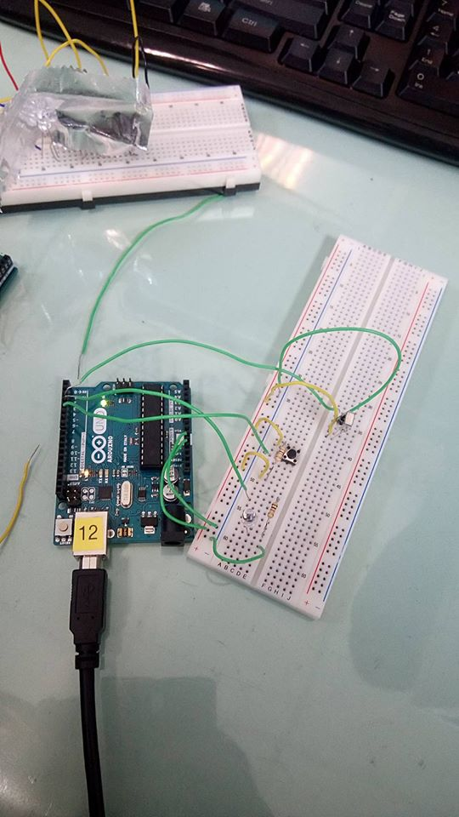
- 修正程式碼
#include<IRremote.h>
const int irReceiverPin=2;
IRrecv irrecv(irReceiverPin);
decode_results results;
void setup() {
Serial.begin(9600);
irrecv.enableIRIn();
}
void showIRProtocol(decode_results*results)
{
Serial.print("Protocol");
switch(results->decode_type){
case NEC:
break;
Serial.print("SONY\n");
case SONY:
Serial.print("RC5\n");
break;
case RC6:
Serial.print("RC6\n");
break;
default:
Serial.print("Unknown encoding\n");
}
Serial.print("irCode:");
Serial.print(results->value,HEX);
Serial.print(", bits:");
Serial.print(results->bits);
Serial.print("\n");
}
void loop() {
if(irrecv.decode(&results)){
showIRProtocol(&results);
irrecv.resume();
}
}

